* 1. Jalankan berbagai command berikut kemudian sertakan hasil screenshot command dan beserta penjelasan:
* a. Command yang berkaitan dengan operasi file: 2 command.
* b. Command yang berkaitan dengan kontrol proses: 2 command.
* c. Command yang berkaitan dengan utility: 2 command.
* Jawaban:
* a. 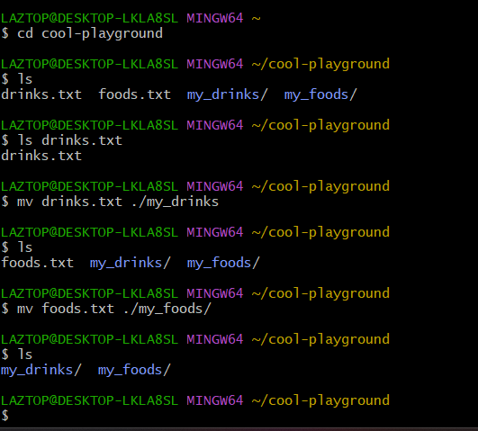
* ls : menampilkan daftar isi dari sebuah direktori
* mv : berfungsi untuk memindahkan file ke folder

b. 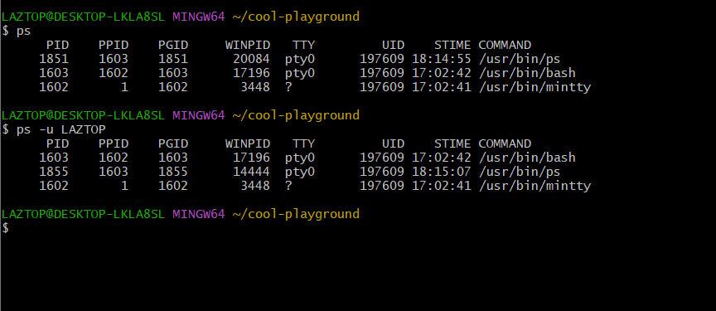

* ps : berfungsi untuk menampilkan proses yang berjalan di terminal yang sedang digunakan sekarang
* ps -u LAZTOP berfungsi untuk menampilkan daftar proses yang sedang berjalan untuk pengguna dengan nama akun “LAZTOP”

c. 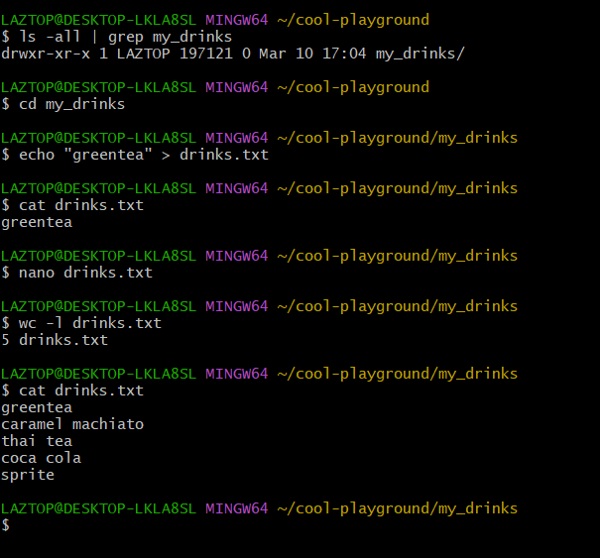

* grep : untuk mencari pola teks dalam sebuah file atau output sebuah perintah my_drinks
* wc : utility untuk menghitung jumlah baris, kata dan karakter dalam sebuah file teks
* 2. Buatlah shell script dengan minimal 5 command dan jelaskan. Sertakan hasil screenshot command beserta penjelasan.
* Jawaban :
* - #!/bin/bash : memberitahu sistem operasi bahwa script harus dieksekusi menggunakan program shell yang ditentukan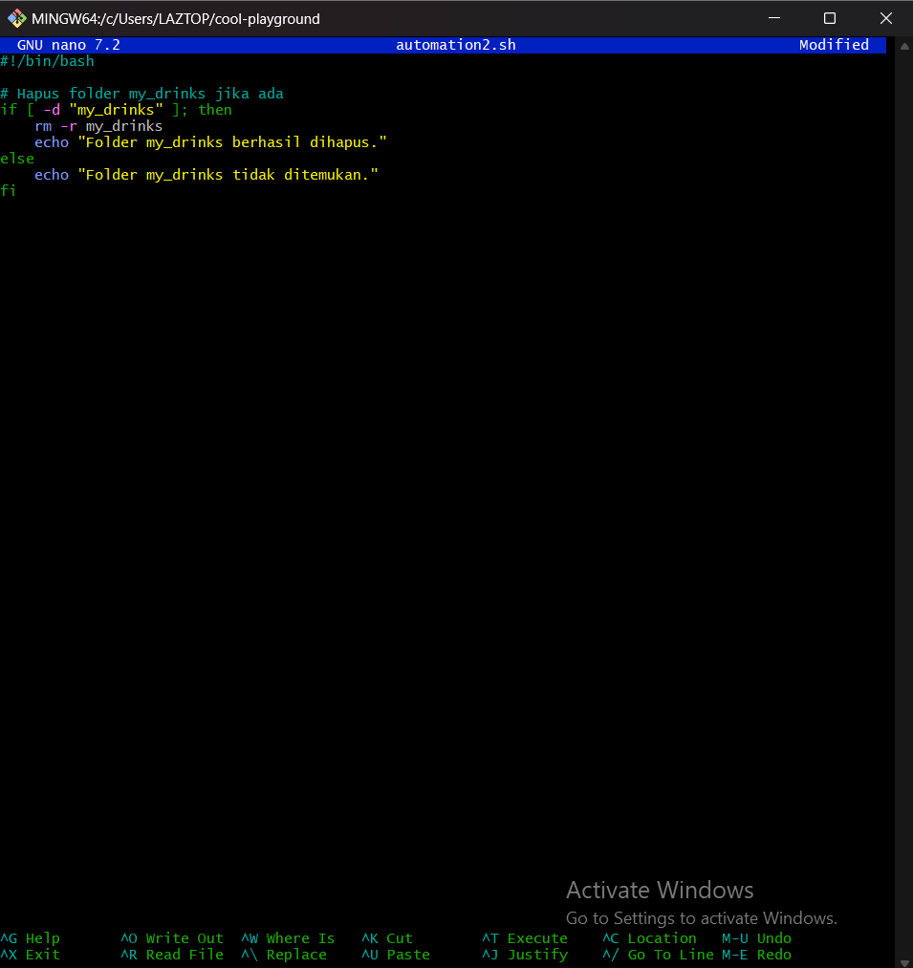
* - if [ -d "my_drinks" ]; then : perintah pengecekan apakah folder “my_drinks” ada
* - rm -r my_drinks : perintah menghapus folder
* - echo "Folder my_drinks berhasil dihapus." : pesan yang akan ditampilkan jika folder berhasil dihapus
* - echo "Folder my_drinks tidak ditemukan." : pesan yang akan ditampilkan jika folder tidak ditemukan

./automation2.sh : perintah untuk mengeksekusi shell yang baru dibuat